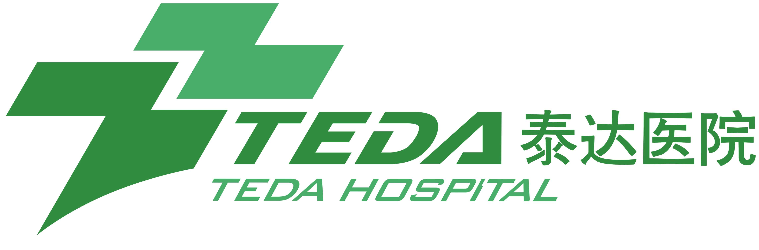 天津市泰达医院健康体检注意事项

- 体检人员请从门诊入口进入一楼体检中心，健康体检于每日上午8时开始，疫情期间请遵从国家政策及导诊人员安排，戴好符合要求的口罩，有序扫码并出示行程码、入院登记码、测温，并递交附有签名的个人“承诺书”，各项均无异常后方可进入。

- 进入体检中心后，到前台凭身份证领取个人体检单，依项目及导诊人员指引逐项检查，等候时请注意保持间距，不要聚集。

- 体检前24小时，请您清淡饮食，勿饮酒，勿劳累，体检当日晨起需保证空腹12小时，特殊及必要情况下可少量饮水及口服必要的药物；空腹检查项目采血、腹部超声、C14/C13呼气试验等。

- 各项目体检地点：
- 体检中心：内科、外科、妇科、心电图、彩超、幽门螺旋杆菌、胸部DR、取血、留尿便标本等；
- CT、核磁、经颅多普勒、骨密度、胃肠镜等，请详询导诊人员。

- 体检前、体检中如有任何不适，请告知体检工作人员，既往史请告知体检医生，如果已怀孕，请在做任何一项检查前告知诊查医生。

- 备孕者慎行胸部DR（胸片）、CT等放射性检查及C14呼气试验，孕妇禁行放射性检查及C14呼气试验；

- 妇科检查请避开经期，妇科检查、TCT、HPV、宫颈刮片、阴道分泌物检测仅限于已婚女性，未婚女性及孕妇禁止上述检查。

- 女性做盆腔超声检查前，需大量憋尿，男性做前列腺超声检查前，需适量憋尿。

- 体检当日请勿携带贵重物品，女性客人请勿穿着连体衣裤，胸片、胸CT等检查前，可能需要您暂时去除部分衣物及饰物，请自行妥善保管。

- 便标本可于体检当日清晨可提前留取，也可体检中或体检后留取，详询前台人员。

- 体检完毕后，请将体检表交给前台，核对是否有遗漏项目，单位团体检查均为协定套餐，自动放弃项目请签字。

- 团体体检报告由单位统一领取，团体报告及结算等事宜请单位体检相关负责人致电022-65202052。史老师

- 体检报告如有疑问可咨询您的总检医师，拨打体检报告首页中的相对应电话号码。

天津市泰达医院体检中心全体员工祝您身体健康、生活幸福！

